Općina Fužine

PRORAČUN U MALOM ZA 2019. GODINU
Vodič za građane

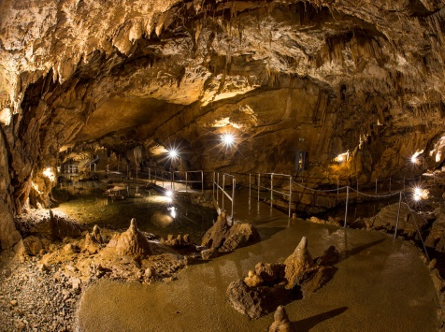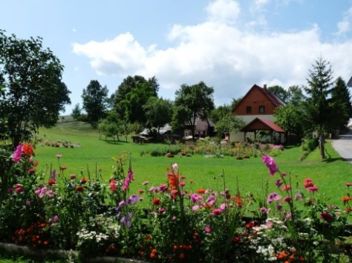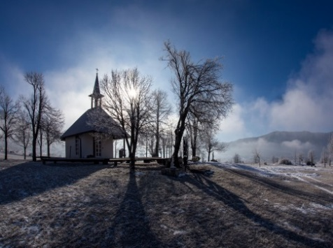
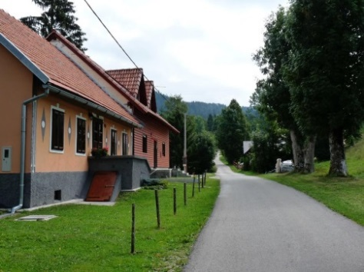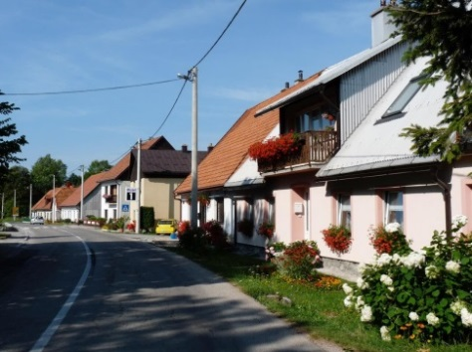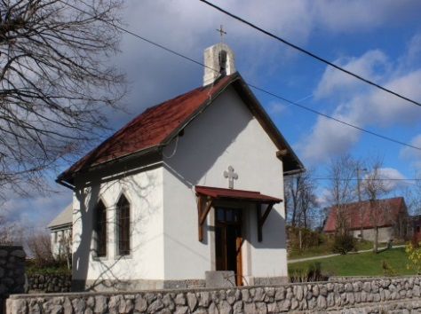

Fužine, veljača 2018. godine

OPĆENITO O PRORAČUNU
Proračun je jedan od najvažnijih dokumenata koji se donosi na razini jedinica lokalne i područne (regionalne) samouprave.
Proračun je temeljni financijsko-planski akt kojim se procjenjuju prihodi i primici te utvrđuju rashodi i izdaci jedinice lokalne i područne (regionalne) samouprave za jednu proračunsku godinu. Uz Proračun donose se i projekcije prihoda i primitaka te rashoda i izdataka za slijedeće dvije godine.
Proračunska godina počinje 01. siječnja i traje do 31. prosinca i poklapa se s kalendarskom godinom.

Prilikom izrade Proračuna potrebno je voditi računa o određenim načelima. Načela proračuna su:
- načelo uravnoteženosti – znači da prihodi trebaju biti jednaki rashodima te da se smije koristiti samo onoliko sredstava koliko ih se može prikupiti;
- načelo jedne godine – znači da se proračun donosi za jednu godinu za koju se planiraju prihodi i rashodi, a osim toga potrebno je planirati i sredstva za pokriće obveza preuzetih u prethodnim godinama;
- načelo jedinstva i točnosti – znači da se svi prihodi i rashodi svih proračunskih i izvanproračunskih korisnika trebaju iskazivati po bruto načelu, svi njihovi rashodi trebaju se iskazivati po funkcijama i programima u visini utvrđenoj proračunom, a svi prijedlozi zakona, uredbi i akata koje donose Vlada i Sabor trebaju sadržavati procjenu njihovog učinka na proračun;
- načelo univerzalnosti – znači da prihodi i primici služe za podmirivanje svih rashoda i izdataka, osim ako zakonima i odlukama nije drugačije propisano (za financiranje određenih rashoda i izdataka koriste se namjenski prihodi i primici);
- načelo specifikacije – znači da svi prihodi trebaju biti raspoređeni po ekonomskoj klasifikaciji i iskazani prema izvorima, a rashodi prema proračunskim klasifikacijama te uravnoteženi s prihodima;
- načelo transparentnosti – znači da proračuni i svi uz njih vezani dokumenti trebaju biti dostupni javnosti, odnosno objavljeni u Narodnim novinama ili drugim službenim glasilima lokalnih jedinica;
- načelo dobrog financijskog upravljanja – znači da se proračunska sredstva trebaju koristiti ekonomično, učinkovito i djelotvorno.

Propis kojim su regulirana sva pitanja vezana uz Proračun je Zakon o proračunu (Narodne novine 87/08,136/12,15/15).

Proračun donosi predstavničko tijelo odnosno Općinsko vijeće. Prema Zakonu Proračun se mora donijeti najkasnije do kraja prosinca tekuće godine za iduću godinu, a prema prijedlogu kojega utvrđuje Općinski načelnik i dostavlja predstavničkom tijelu do 15. studenog tekuće godine.
Ako se Proračun ne donese u roku nastupa privremeno financiranje, raspuštanje Općinskog vijeća te slijede prijevremeni izbori za Općinsko vijeće i Općinskog načelnika.

Proračun nije statičan akt već se sukladno Zakonu o proračunu može mijenjati tijekom proračunske godine. Ta izmjena se naziva rebalans Proračuna. Procedura izmjena/rebalansa Proračuna identična je proceduri njegova donošenja. Izmjene Proračuna predlaže Općinski načelnik, a donosi ga Općinsko vijeće.
Proračun se objavljuje u službenim novinama Općine Fužine i na službenim Internet stranicama Općine Fužine, www.fuzine.hr

STRUKTURA proračuna
Proračun Općine Fužine sastoji se od tri dijela:
- Opći dio Proračuna - Račun prihoda i rashoda i Račun financiranja sastoji se od strukture prihoda i primitaka te rashoda i izdataka po vrstama;
- Posebni dio Proračuna - sastoji se od rashoda i izdataka raspoređenih po programima (aktivnostima i projektima) unutar razdjela/glava definiranih u skladu s organizacijskom klasifikacijom Proračuna;
- Plan razvojnih programa - sadrži ciljeve i prioritete razvoja Općine Fužine povezane s programskom i organizacijskom klasifikacijom proračuna.

Slika 1: Struktura Proračuna Općine Fužine

Općinsko vijeće donosi Proračun za proračunsku godinu s projekcijama za sljedeće dvije godine i to na propisanoj razini ekonomske klasifikacije, odnosno na razini podskupine - trećoj razini za proračun, odnosno na razini skupine - drugoj razini za projekcije.

Proračunska klasifikacija - sustav prikazivanja proračunskih prihoda i rashoda po određenim kriterijima, a razlikuju se:
- organizacijska – sadrži povezane i međusobno usklađene cjeline proračuna i proračunskih korisnika koje odgovarajućim materijalnim sredstvima ostvaruju postavljene ciljeve;
- programska – sadrži rashode i izdatke iskazane kroz aktivnosti i projekte koji su povezani u programe temeljem zajedničkih ciljeva;
- funkcijska – sadrži rashode razvrstane prema njihovoj namjeni;
- ekonomska – sadrži prihode i primitke prema prirodnim vrstama te rashode i izdatke prema njihovoj ekonomskoj namjeni;
- lokacijska – sadrži rashode i izdatke razvrstane za RH i za inozemstvo;
- izvori financiranja – sadrži prihode i primitke iz kojih se podmiruju rashodi i izdaci određene vrste i namjene.

NA ŠTO SE TROŠI NOVAC IZ PRORAČUNA

OPĆI DIO PRORAČUNA
PRIHODI PRORAČUNA
Ukupni prihodi i primici Proračuna za 2019. godinu planirani su u iznosu od 29.246.650,00 kuna, od toga:
- prihodi poslovanja 22.681.025,00 kuna
- prihodi od poreza - porez na dohodak, prirez, porez na promet nekretnina, općinski porezi: porez na potrošnju, porez na kuće za odmor, porez na korištenje javnih površina;
- pomoći – pomoći iz državnog i županijskog proračuna, pomoći od sredstva EU ili drugih međunarodnih organizacija, te pomoći od ostalih subjekata unutar općeg proračuna;
- prihodi od imovine – prihodi od zakupa, koncesije, kamate, ostali prihodi od financijske i nefinancijske imovine;
- prihodi od upravnih i administrativnih pristojbi, pristojbi po posebnim propisima i naknade: komunalna naknada i komunalni doprinos, upravne pristojbe, boravišna pristojba, šumski doprinos, ostale pristojbe i naknade;
- kazne, upravne mjere i ostalo - kazne, prihodi od provedbe upravnih postupaka.

- prihodi od prodaje nefinancijske imovine 218.000,00 kuna
- prihodi od neproizvedene imovine (prirodna bogatstva, zemljišta), prihodi od proizvedene dugotrajne imovine (građevinski objekti, stambeni objekti).

- primici od financijske imovine i zaduživanja 6.347.625,00 kuna
- kreditna sredstva.

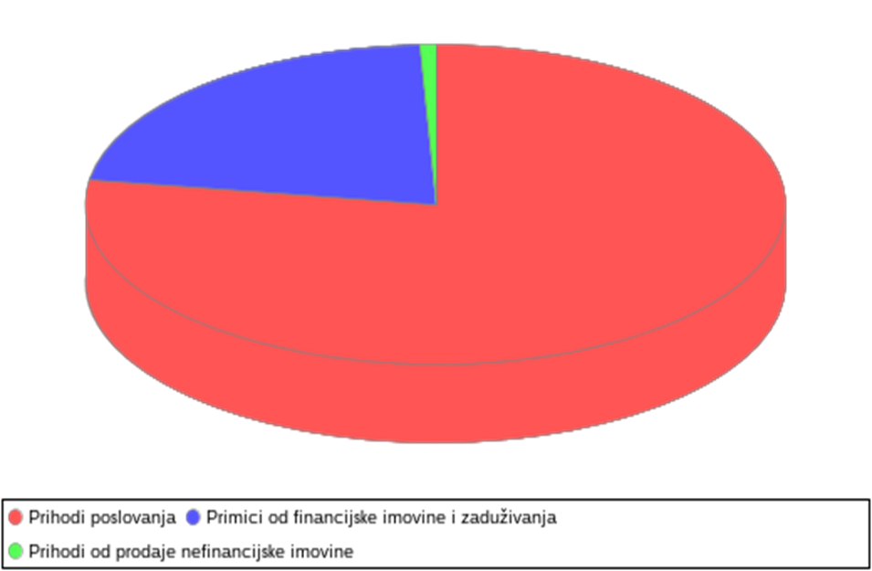

U strukturi prihoda Proračuna najveći dio čine pomoći od inozemstva i od subjekata unutar općeg proračuna sa 46 % udjela, slijede primici od zaduživanja s udjelom od 22 % te prihodi od pristojbi (komunalni doprinos, komunalna naknada, šumski doprinos i ostale pristojbe) s udjelom od 14 %.
RASHODI PRORAČUNA
Ukupni rashodi i izdaci Proračuna za 2019. godinu planirani su u iznosu od 29.046.650,00 kuna, od toga:
- rashodi poslovanja 13.616.025,00 kuna
- rashodi za zaposlene (plaće, naknade i doprinosi za djelatnike Jedinstvenog upravnog odjela i Općinskog načelnika);
- materijalni rashodi (naknade troškova zaposlenicima, uredski materijal, energija, telefon, pošta, intelektualne usluge, reprezentacija, naknade vijećnicima, održavanje komunalne infrastrukture);
- financijski rashodi (kamate na kredite, bankarske usluge);
- subvencije (subvencije poljoprivrednicima i obrtnicima);
- pomoći (tekuće i kapitalne pomoći);
- naknade građanima i kućanstvima (pomoći obiteljima i kućanstvima, stipendije i školarine, pomoć za novorođenčad i sufinanciranje cijene prijevoza);
- ostali rashodi (tekuće i kapitalne donacije, naknade šteta i dr.).

- rashodi za nabavu nefinancijske imovine 13.223.625,00 kuna
- nabava neproizvedene imovine (materijalna imovina – prirodna bogatstva);
- nabava proizvedene dugotrajne imovine (građevinski objekti, postrojenje i oprema, prijevozna sredstva, nematerijalna proizvedena imovina);
- dodatna ulaganja na nefinancijskoj imovini.

- izdaci za financijsku imovinu i otplate zajmova 2.207.000,00 kuna
- izdaci za otplate kredita i zajmova.

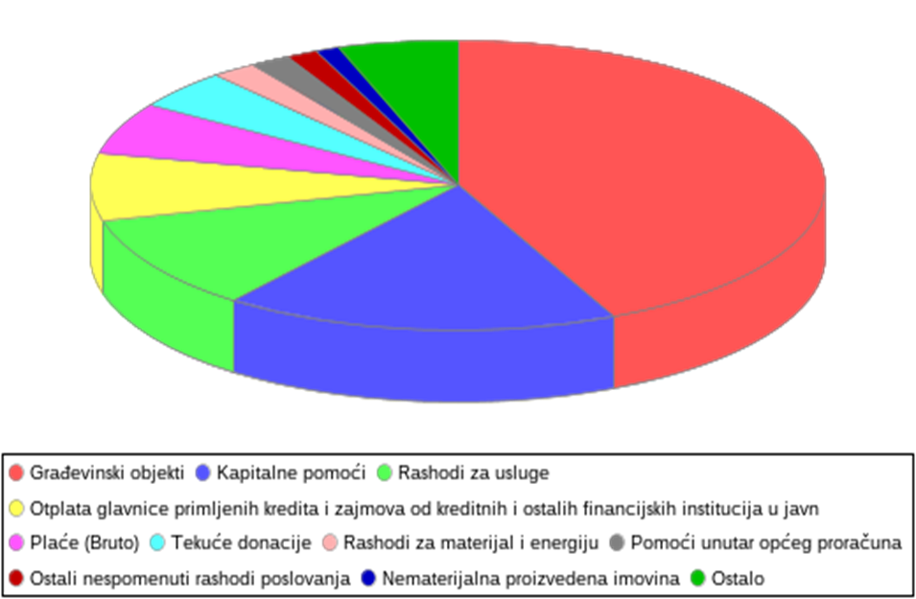

Naziv |  |  |  |  |  | Iznos
Građevinski objekti |  |  |  |  |  | 12.587.625,00
Kapitalne pomoći |  |  |  |  |  | 5.080.000,00
Rashodi za usluge |  |  |  |  |  | 3.071.270,00
Otplata glavnice primljenih kredita i zajmova od kreditnih i ostalih financijskih institucija u javnom sektoru |  |  |  |  |  | 2.207.000,00
Plaće (Bruto) |  |  |  |  |  | 1.704.750,00
Tekuće donacije |  |  |  |  |  | 1.259.500,00
Rashodi za materijal i energiju |  |  |  |  |  | 592.080,00
Pomoći unutar općeg proračuna |  |  |  |  |  | 509.655,00
Ostali nespomenuti rashodi poslovanja |  |  |  |  |  | 400.292,00
Nematerijalna proizvedena imovina |  |  |  |  |  | 293.500,00
Doprinosi na plaće |  |  |  |  |  | 291.510,00
Ostale naknade građanima i kućanstvima iz proračuna |  |  |  |  |  | 237.300,00
Materijalna imovina - prirodna bogatstva |  |  |  |  |  | 200.000,00
Višak/manjak prihoda |  |  |  |  |  | 200.000,00
Postrojenja i oprema |  |  |  |  |  | 142.500,00
Naknade troškova zaposlenima |  |  |  |  |  | 119.500,00
Kamate za primljene kredite i zajmove |  |  |  |  |  | 80.000,00
Kapitalne donacije |  |  |  |  |  | 75.000,00
Ostali rashodi za zaposlene |  |  |  |  |  | 64.000,00
Ostali financijski rashodi |  |  |  |  |  | 56.500,00
Subvencije trgovačkim društvima u javnom sektoru |  |  |  |  |  | 52.668,00
Naknade troškova osobama izvan radnog odnosa |  |  |  |  |  | 12.000,00
Kazne, penali i naknade štete |  |  |  |  |  | 10.000,00
Sveukupno |  |  |  |  |  | 29.246.650,00

POSEBNI DIO PRORAČUNA
U Posebnom dijelu Proračuna planirani su rashodi i izdaci po programima, a unutar istih po aktivnostima i projektima u okviru razdjela/glava definiranih u skladu s organizacijskom klasifikacijom Proračuna.

KLJUČNI PROJEKTI I PROGRAMI OPĆINE FUŽINE U 2018. GODINI
- Dječji vrtić 6.382.500,00 kn

- Rekreacijske staze - Fitnesom do zdravlja 70.000,00 kuna
- Dječja igrališta - polivalentno igralište Vrata 70.000,00 kuna
- Javne površine - postava rukohvata 25.000,00 kuna
- Oprema javnih površina 25.000,00 kuna
- Otkup zemljišta i kuće – Centar Fužine 625.000,00 kuna

- Modernizacija javne rasvjete – postava led rasvjete 100.000,00 kuna

- Izgradnja nerazvrstanih cesta - Novo naselje Lič, Turistica, Poslovna zona 300.000,00 kuna
- Izgradnja prometnice Kraljev Jarak „Vrelo“ Fužine 4.413,875,00 kuna
- Otkup zemljišta - zaobilaznica Fužine 10.000,00 kuna
- Projektna dokumentacija - zaobilaznica Fužine 90.000,00 kuna

- Izrada DPU – Groblje Fužine 25.000,00 kuna

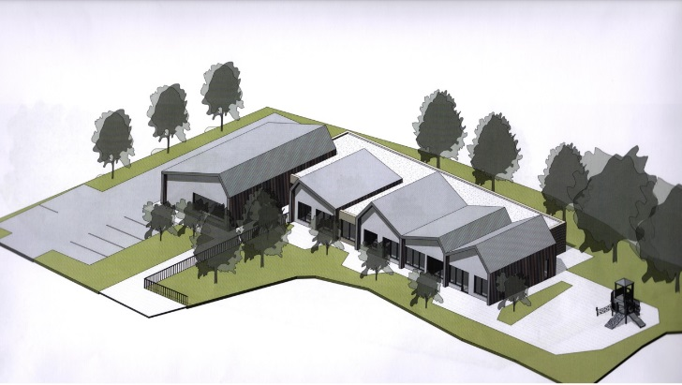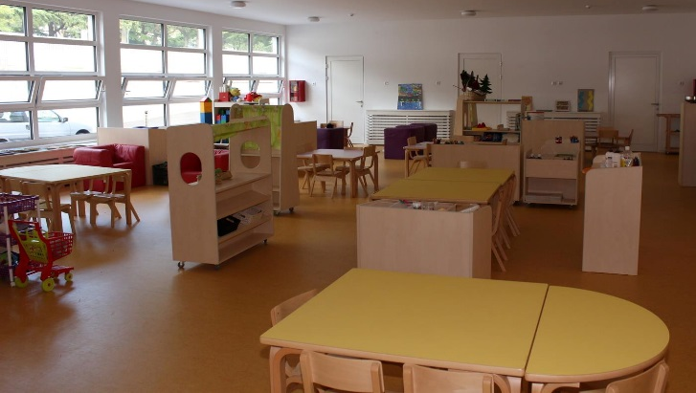
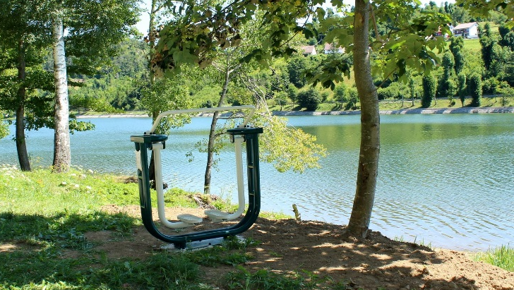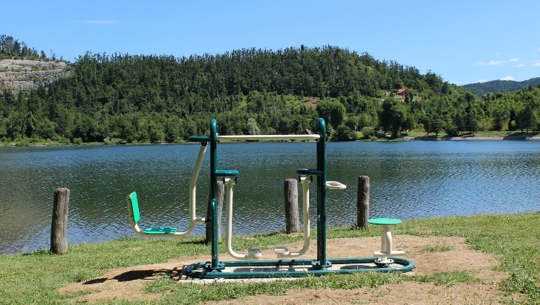
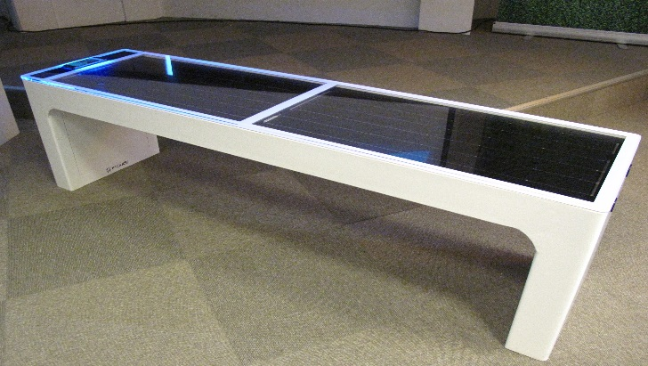

KONTAKT

OPĆINA FUŽINE
Jedinstveni upravni odjel
Dr. Franje Račkog 19
51 322 Fužine
Tel: +385 51 829 500
Fax: +385 51 835 768
e-mail:
opcina-fuzine@ri.t-com.hr

Proračun u malom za 2018. godinu – Vodič za građane izradio Jedinstveni upravni odjel Općine Fužine

